1. 嵌入式系统是一种“完全嵌入到受控设备内部，为特定应用而设计的专用计算机系统”
2. DSP (Digital Signal Processor)是一种图像处理器

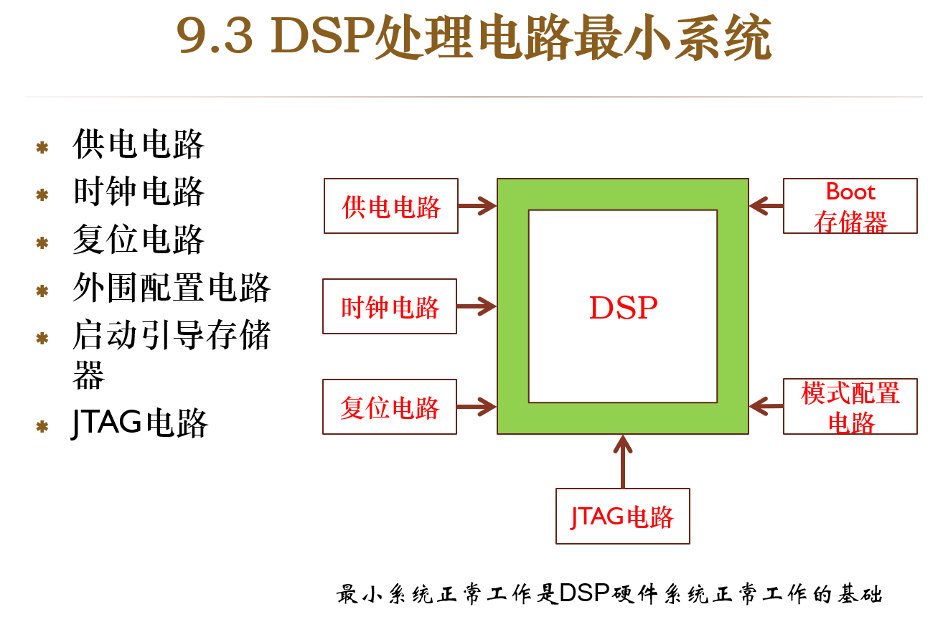

1. 实时性的定义

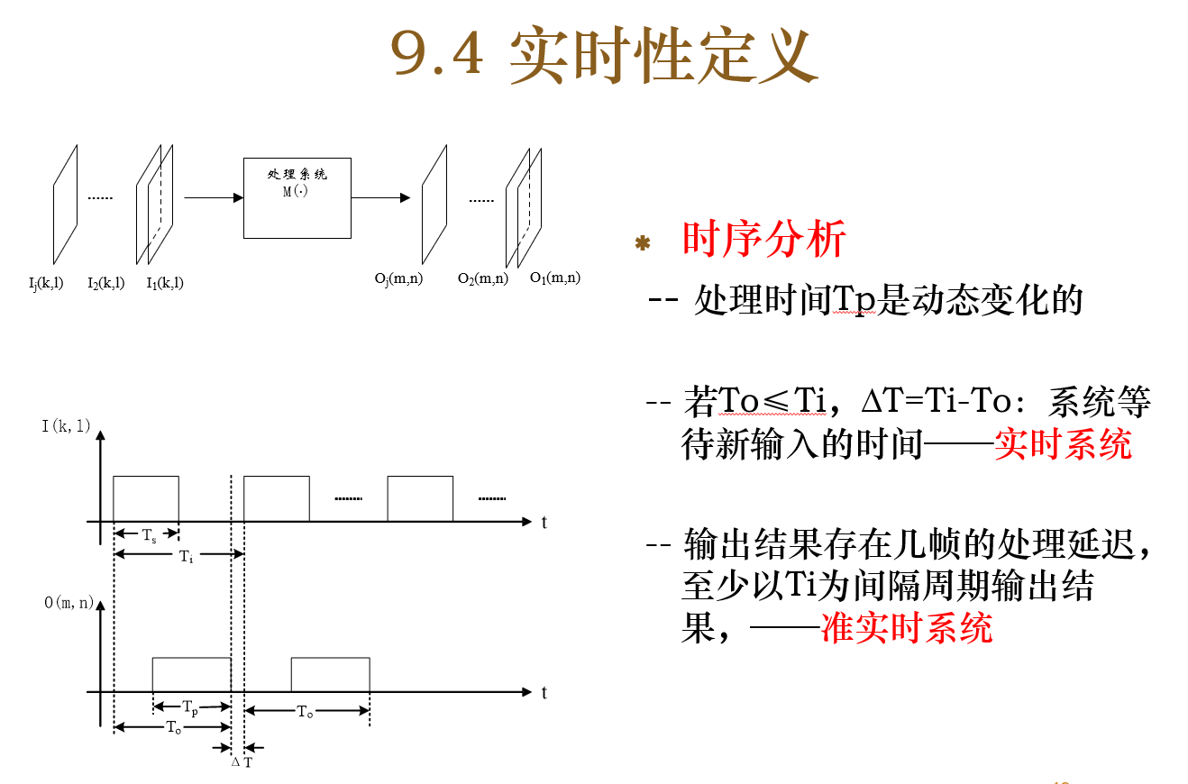

1. DSP芯片的特点：

* 采用超级哈佛结构
* 采用多总线结构
* 采用流水线技术
* 集成功能强大的CPU
* 集成专用的硬件乘法器
* 特殊的专用指令
* 嵌入强大硬件功能

1. NOR FLASH的特点

